КОНТРОЛНИ ЗАДАТАК - Мерење и мере
Математика
Име и презиме: ______________________________

1.Изрази у наведеним јединицама мере.
5 m = ___ dm
5 m = ____ cm
354 mm = __ dm __ cm __mm
5 dm 6 cm = ___ cm

Два сата имају ______минута. Четири минута имају ____ секунди.
Два дана имају ____сати. Пет седмица има ____ дана.
Пет година има ____ месеци. Две деценије трају ____ година.

...................................................................................................................................................................................
2.Мира је купила 2l сока. Сок је сипала у 4 чаше од по 2 dl. Колико је dl сока остало у флаши?

__________________________________________________________________________________________
Одговор: ___________________________________________________________________________

....................................................................................................................................................................................

3. На сату је приказано колико је сати. Воз полази за 1 час . У колико сати полази воз? Нацртај то време.
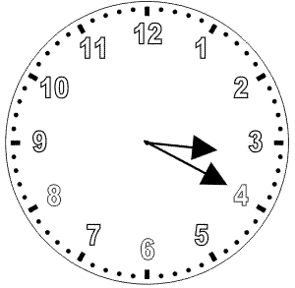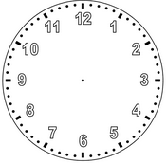
На сату је _________________________________
Воз полази у _________________________________

...................................................................................................................................................................................
4.Чинија са бомбонама има масу 1 kg. Маса бомбона је 800 g. Колика је маса чиније?
__________________________________________________________________________________________
Одговор: ___________________________________________________________________________
....................................................................................................................................................................................
...................................................................................................................................................................................

